DIRECCIÓN ACADÉMICA
DEPARTAMENTO DE GASTRONOMÏA
Respeto – Responsabilidad – Resiliencia – Tolerancia
GUÍA N°4
TEMA: “MÉTODOS DE COCCIÓN”
MÓDULO : Elaboración de alimentos de baja complejidad
Nombre: _________________________________________Curso 3º___ Fecha: ____/____/2020

Aprendizaje esperado: Aplica técnicas de cocción en distintos alimentos, de acuerdo al sistema productivo
Aplicando las normas de higiene necesarias para la inocuidad de los alimentos, haciendo uso eficiente de los insumos y disponiendo de los desechos de forma responsable

INSTRUCCIONES
LEA la guía enviada, Imprima la guía (o de lo contrario cópiela en su cuaderno) y péguela en el cuaderno de ELABORACIÓN, realice la actividad entregada al final de la guía. EN CASO DE DUDAS ENVIARLAS AL CORREO gastronomíacestarosa@gmail.com

MÉTODOS DE COCCIÓN

Los alimentos se someten a cocción mediante temperaturas más o menos elevadas con el fin de hacerlos más digestivos y además para esterilizarlos.

La cocción comienza a los 36ºC, a partir de esta temperatura, la mayoría de las bacterias se exterminan. Los tipos de métodos de cocción son:

1. Cocción por calor seco (concentración)
2. Cocción por calor húmedo (expansión)
3. Cocción mixta (combinado)

1. COCCIÓN POR CALOR SECO (CONCENTRACIÓN): Parte del agua del alimento se evapora y los elementos de sabor se concentran. Ejemplos:

a.- Asar al horno
Procesar comestibles por acción del calor transmitido por aire caliente, los alimentos cambian de sabor y aspecto, se forma una costra por todo su contorno, cociéndose de afuera hacia dentro con su propio jugo.

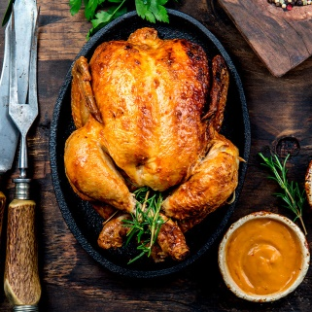

b. Gratinar
Formación de una costra dorada en productos cocidos o precocidos, debido a un fuerte calor interior en el horno o bajo la llama de una salamandra, esto le da un gusto y aspecto particular a los comestibles que deben estar cubiertos con una salsa o producto para gratinar.
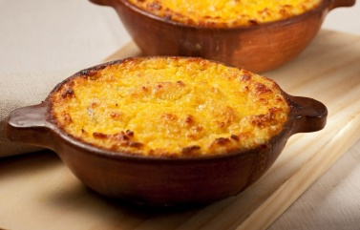
c. Saltear, Sofreír, Freír en sartén
Consiste en procesar comestibles por acción del calor aplicado por medio de una materia grasa.
Los alimentos que se procesan por este método de cocción, rápidamente cambian de sabor, consistencia y aspecto. Obtienen una costra exterior suave y un núcleo tierno y jugoso.

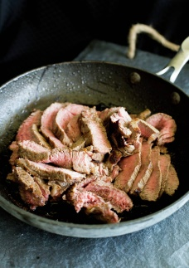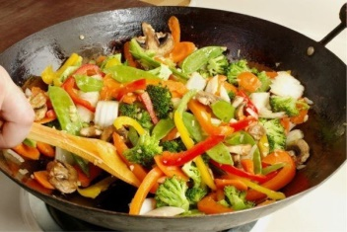
Freír Saltear

d. Asar a la Parrilla
Es igual a la anterior pero, en este caso, la cocción del alimento se logra por transmisión de calor a través de un metal caliente, el uso de la materia grasa es para evitar que el alimento se pegue al metal de la parrilla.

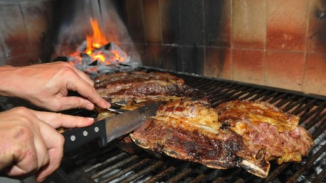

e. Freír en aceite hondo o fritura
Operación que consiste en procesar comestibles por acción del calor aplicado por un baño de materia grasa caliente.

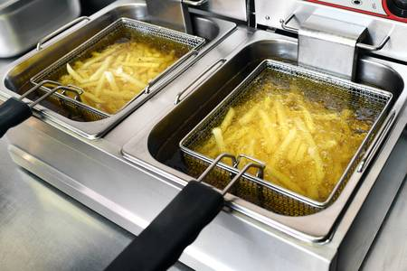

2. COCCIÓN POR CALOR HÚMEDO (EXPANSIÓN)
En la cocción en agua, los elementos solubles del alimento pasan al agua de cocción (vitaminas y minerales)

a. Hervir
Cocer los alimentos en agua a ebullición lenta

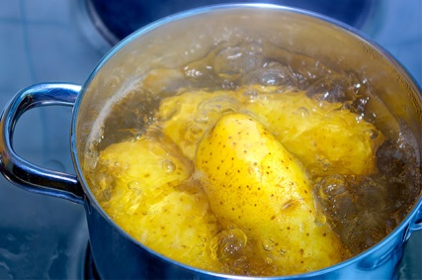

b. Blanquear en agua
Sumergir el alimento en agua hirviendo y esperar que retome la ebullición

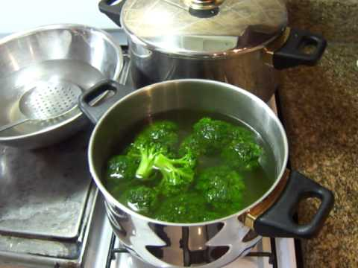

c. Pochar (escalfar)
Cocción de los alimentos en un líquido a punto de ebullición, sin que llegue a hervir.

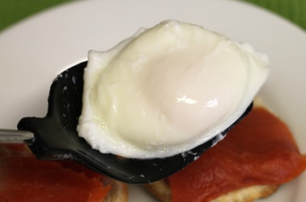

d. Vapor
Esta operación consiste en procesar comestibles por acción del calor transmitido exclusivamente por medio de vapor de agua.

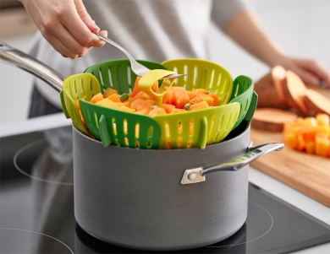

3. COCCIÓN POR CALOR MIXTO (COMBINADO)
Los métodos de cocción mixto son aquellos donde se combinan los métodos de cocción secos y los métodos de cocción húmedos.

a. Guisar
Alimento cortado menudo, se procesa en un comienzo en poca grasa y se termina con mucho líquido

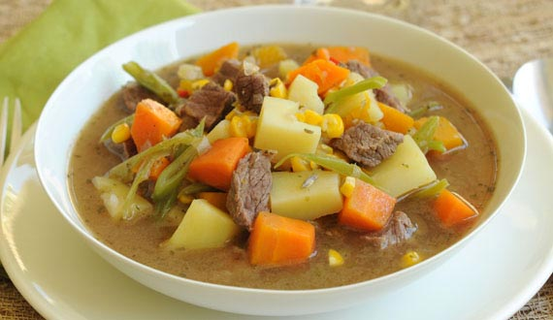
Carbonada

b. Estofar
Se comienza con poca materia grasa y se termina con casi nada de líquido

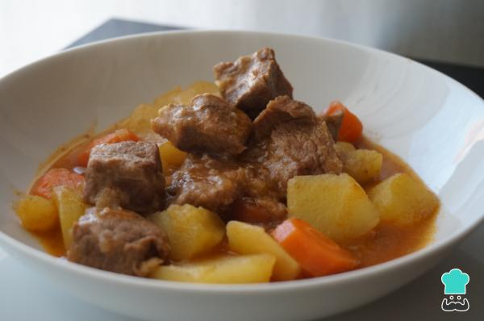
Estofado

c. Brasear
Es una técnica que consiste en cocinar la carne de forma lenta y prolongada en contacto con otros ingredientes (hortalizas, vino, agua o fondo de caldo) que requiere de un paso previo consistente en una sellado de la carne.
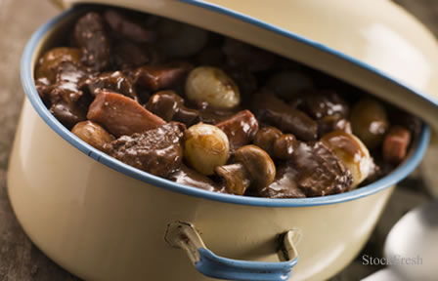

ACTIVIDAD

I. De un ejemplo de preparación diferente al que aparece en la guía de las siguientes cocciones:

a. Hervir
b. Freír
c. Saltear
d. Guisar
e. Estofar
f. Al vapor
g. Blanquear

II. En un restaurante se entregan las siguientes preparaciones, de acuerdo a las imágenes indique el o los
tipos de cocción utilizadas.

1.
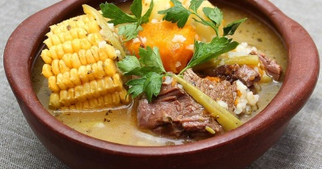

2.
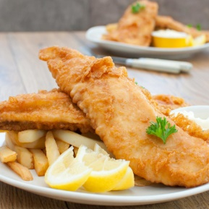

3.
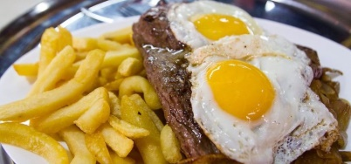

4.
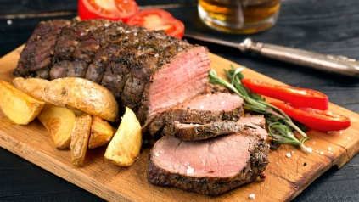
5.
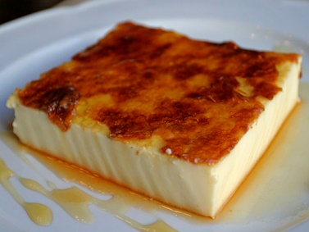

6.
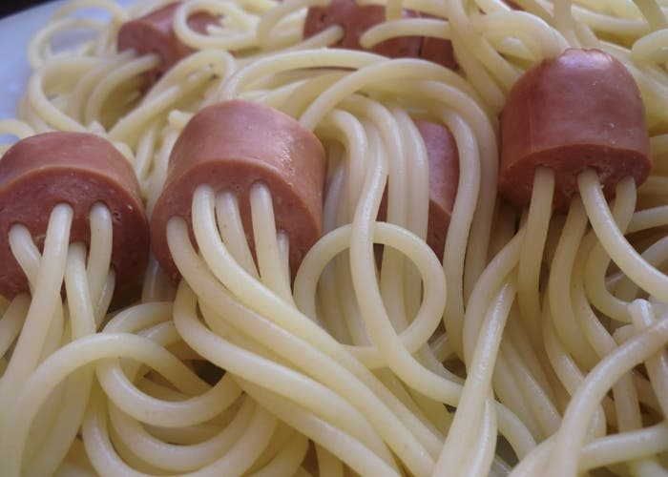

7.
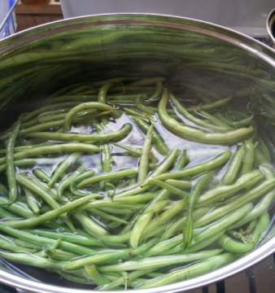

8.
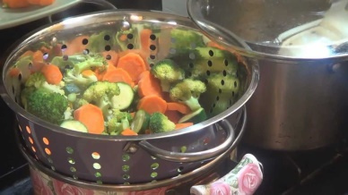
9.
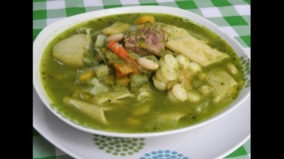

10.
